Příloha č. 1 smlouvy o dílo

Bližší specifikace předmětu díla
smlouvy o dílo „Zpracování projektové dokumentace 1. a 2. etapy stavebních úprav venkovního koupaliště v Berouně na Velkém sídlišti“

Dle koncepce celkového řešení stavby se předpokládají tyto stavební objekty :
- Stavební objekt SO-01 - Venkovní prostranství areálu koupaliště
- Stavební objekt SO-02 - Velký bazén
- Stavební objekt SO-03 - Dětské brouzdaliště
- Stavební objekt SO-04 - Doplňkové atrakce
- Stavební objekt SO-05 - Strojovna, úpravna vody a bazénová technologie
- Stavební objekt SO-06 - Provozní objekt bez strojovny
- Stavební objekt SO-07 – Samostatné wellness

Pro možnost etapizace postupu rekonstrukce, modernizace a dostavby areálu koupaliště je kompletní rozsah vzhledem k jeho finanční náročnosti rozdělen do 4 samostatně provozně navazujících celků (etap).

- etapa = dětské brouzdaliště, velký bazén, strojovna, venkovní prostranství areálu koupaliště
- etapa = vodní hřiště, tobogán
- etapa = provozní objekt bez strojovny
- etapa = samostatné wellness
Předmětem plnění dle smlouvy o dílo je zpracování, projednání a předání projektové dokumentace pro první a druhou realizační etapu o rozsahu SO-01, SO-02, SO-03, SO-04 a SO-05, včetně zajištění vydání stavebního povolení a autorského dozoru. Třetí a čtvrtá realizační etapa není předmětem této smlouvy
a zpracování projektové dokumentace včetně zajištění stavebního povolení bude zadáno samostatně v pozdějším termínu.
- realizační etapa přepokládá projektovou cenu 22 900 000 Kč bez DPH
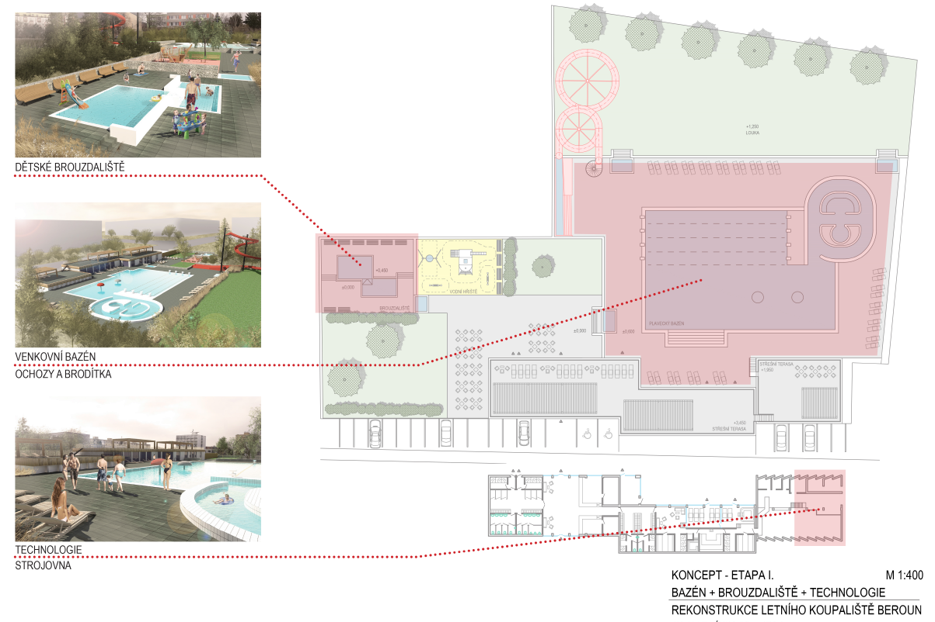

- rekonstrukce hlavního bazénu s doplněním vodních atrakcí 11 500 000,- Kč
(nerezová vystýlka , 1 nebo 2 blowery, masážní lavice s vodními a vzduchovými tryskami, masážní lehátka s vodními a vzduchovými tryskami, stěnové masážní trysky v různých výškových úrovních, vodní chrliče různých tvarů výtoků, kanál „divoká řeka“, houpací bazén)
- rekonstrukce dětského brouzdaliště s atrakcemi 2 300 000,- Kč
(nerezové provedení ve dvouúrovňovém řešení, skluz mezi oběma úrovněmi, dětská skluzavka buď v prostoru brouzdaliště nebo z ochozu, vodní hříbek, ucpávačky, stříkací zvířátka, vodní fontán. ježek, mlhoviště (zvlhčení vzduchu rozstřikem mikrokapiček vody)
- rekonstrukce ochozů obou bazénů včetně brodítek 2 100 000,- Kč
- stavební úpravy strojovny, akumulace a kolektoru pro PS 01 2 200 000,- Kč
- realizace nové technologie úpravy bazénových vod (PS 01) 4 900 000,- Kč

Nerez vystýlka
Doporučení na aplikaci nerezové vystýlky vychází z výsledků Stavebně technického průzkumu venkovního koupaliště v Berouně a střechy provozního objektu provedeného odbornou firmou Betonconsult s.r.o. v dubnu 2018. V něm je sice uvedeno, že v sondách byla zastižena asfaltová hydroizolace bazénové vany, ale tam, kde se kvalita stávající hydroizolace může ověřit (v místě sousedícího kolektoru, kde vana není zapuštěna přímo v terénu), je uvedeno : „3.1.2 Vnější líc bazénové vany v místě kolektoru - Jak je patrné z přiložené fotodokumentace docházelo v minulosti k lokálním bodovým průsakům na stěnách bazénové vany ….“. Z toho plyne, že nelze zaručit dokonalou funkčnost stávající hydroizolace a proto nepřichází v úvahu v rámci rekonstrukce provedení nového keramického obkladu z důvodu pravděpodobného pronikání vlhkosti pod hydroizolační stěru a její možnou delaminaci a odpadání obkladu vlivem promrzání v zimním období. Další důvodem je v posouzení popsaná náročnost obou variant řešení: „3.1.1 Vnitřní líc bazénové vany -
Na vnitřním líci bazénové vany je z dlouhodobého hlediska nejproblematičtějším prvkem tlustovrstvá podkladní jemnozrnná maltová „omítka“, která sice má vyhovující hutnost i mechanické vlastnosti, je však nemrazuvzdorná. V oblasti, kde dochází v zimním období k jejímu promrzání vzniká výrazné riziko delaminace obkladu. V případě adhezního kotvení jakékoliv nové povrchové úpravy k těmto původním maltovým vrstvám by bylo nezbytné oblasti, kde dochází k jejich promrzání, její odstranění a náhrada podkladními vrstvami mrazuvzdornými.
Naopak v případě, pokud by byla pouze sejmuta keramická dlažba a prováděna adhezně nekotvená výstelka v jakémkoliv materiálovém provedení, je podkladní maltová vrstva dostatečně tuhá a únosná. Zároveň je ….“. Zde tedy, jak je uvedeno, vychází úspora nákladů v rozsahu úprav podkladu.

- realizační etapa předpokládá cenu 6 200 000 Kč bez DPH
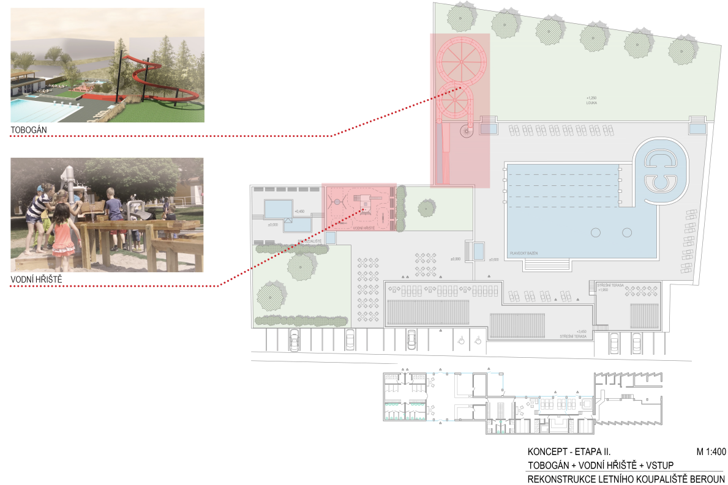

- realizace tobogánu s věží a dojezdem 4 800 000,-
- realizace dětského vodního hřiště 1 400 000,-
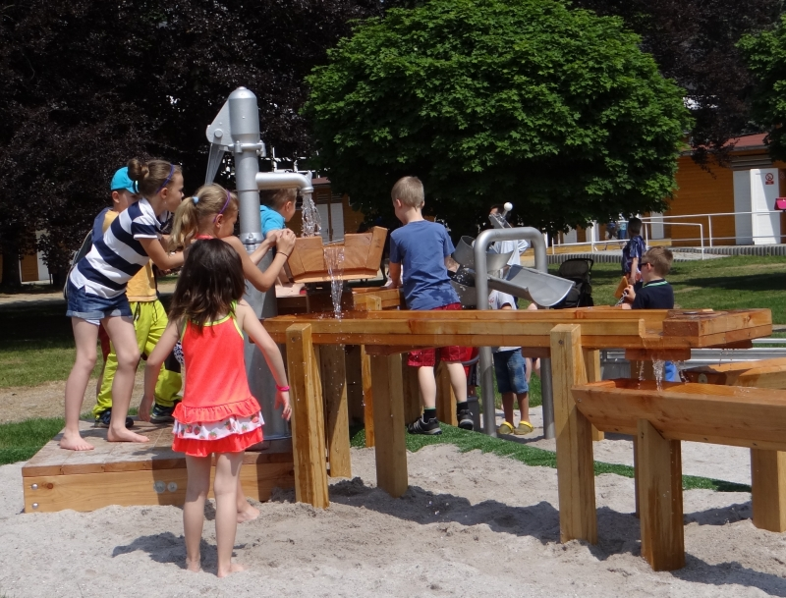

V rámci koncepce návrhu celkového řešení stavby jsou předpokládány v souladu s platnou hygienickou vyhláškou následující kapacity :

Vodní plochy bazénů :
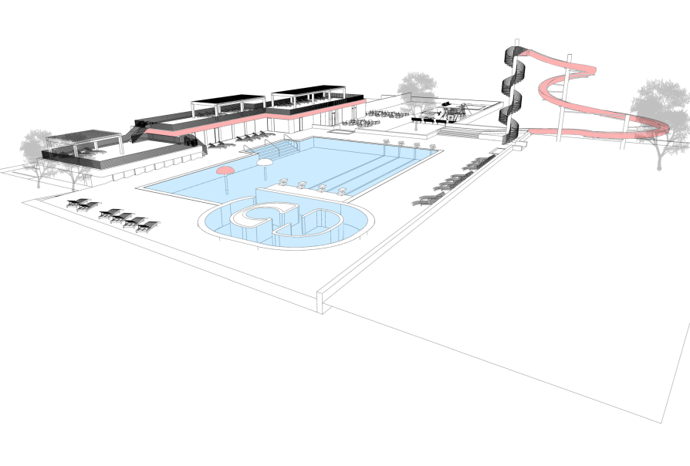
- plavecká část - 4 dráhy 212,5 m2
- rekreační část 366,0 m2
- divoká řeka 130,0 m2
- dětské brouzdaliště 42,0 m2

Vodní plocha celkem 750,5 m2

Okamžitá kapacita vodní plochy :
- plavecký - 4 dráhy 42 osob
- rekreační s divokou řekou 165 osob
- dětské brouzdaliště 40 dětí

Celková okamžitá kapacita vodních ploch 207 osob/ 40 dětí

Návrhová kapacita :
- z vodních ploch 207 osob
- kapacita areálu koupaliště - výpočtová 828 osob
- optimální 540 osob
- z plochy areálu 540 osob

Denní návštěvnost koupaliště :
- výpočtová 810 osob
- průměrná předpokládaná 350 osob

Požadované kapacity vybavenosti :
- šatny - úložné skřínky 0 až 150 skříněk
- převlékací kabiny 8 kabin
- volně stojící v areálu 8 šneků

- očistné sprchy - ženy 3 růžice
- muži 3 růžice

WC - ženy 4 mísy, 4 umývadla
- muži 2 mísy, 3 pisoáry, 3 umývadla

